Министерство образования Республики Беларусь

Учреждение образования

БЕЛОРУССКИЙ ГОСУДАРСТВЕННЫЙ УНИВЕРСИТЕТ

ИНФОРМАТИКИ И РАДИОЭЛЕКТРОННИКИ

Факультет компьютерных систем и сетей

Кафедра электронных вычислительных машин

Лабораторная работа №1

Создание ER-диаграммы. Описание технических требований к приложению

Студент: К.В. Горбачевский

Преподователь: А.И. Крюков

МИНСК 2024

**СОДЕРЖАНИЕ**

ВВЕДЕНИЕ 4

1 СОЗДАНИЕ UML-ДИАГРАММЫ 5

1.1 Предметная область 5

1.2 Типы объектов 5

2 ТЕХНИЧЕСКИЕ ТРЕБОВАНИЯ 7

2.1 Серверное приложение 7

2.2 Клиентское приложение. Интерфейс 7

ЗАКЛЮЧЕНИЕ 8

# ВВЕДЕНИЕ

В лабораторной работе выполняется концептуального проектирование БД с использованием UML-модели представления данных (модели «сущность- связь»). Требуется разработать UML-модель данных с учетом семантических ограничений заданной предметной области и представить модель в виде UML- диаграммы.

Темой данной лабораторной работы является разработка UML-диаграммы сущностей и связей в организации «Студия звукозаписи».

«Студия звукозаписи» - это стандартная модель, работающая по принципу клиент, услуга, продавец. В качестве продавца выступает владелец студии и напрямую с клиентом он не взаимодействует. В качестве клиента выступает музыкальный исполнитель или группа, которая хочет арендовать помещение на короткий срок (не более суток), в определенном жанре.

# СОЗДАНИЕ UML-ДИАГРАММЫ

Исходное задание: Создать концептуальную модель организации «Студия звукозаписи»и представить сущности и связи в виде ER-диаграммы.

Концептуальная UML-диаграмма представлена на рисунке 1.

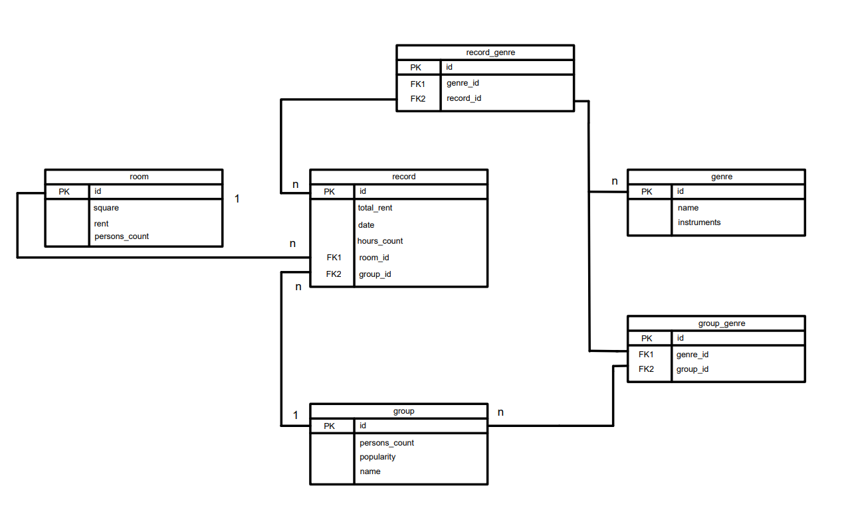

Рисунок 1 – UML-диаграмма

## Предметная область

Предметная область – «Студия звукозаписи». Модели по типу «клиент-продавец». Предоставляемая услуга – запись голоса или инструментов, аренда инструментов и комнат.

## Типы объектов

Для модели «Студия звукозаписи» было выделено 6 типов объектов

1) «Комната» – физическое пространство, в котором будет происходить запись.

2) «Группа» – представляет клиента студии.

3) «Жанр» – представляет справочную информацию о жанрах музыки для записи.

4) «Запись» - представляет исчерпывающую информацию о конкретной записи (дата, время, комната, стоимость и т.д.)

Созданы связи типа многие ко многим для таблиц жанры и группы. Так как одна и так же группа может играть сразу в нескольких жанрах. Например рок и блюз. Для данной связи была создана отдельная таблица. Также созданы связи многим для таблицы записи и жанры. Так как запись может быть одновремененно в нескольких жанрах.

## Атрибуты объектов

Атрибуты объекта «Комната» – «Площадь», «Стоимость аренды» и «Допустимое кол-во человек».

Для объекта «Группа» – «Название», «Популярность» и «Кол-во участников».

Для объекта «Жанр» – «Название», «Инструменты».

Атрибуты объекта «Запись» – собственные атрибуты «Дата», «Кол-во часов» и «Общая стоимость». Также у данного объекты имеются атрибуты, являющиеся ссылками на все другие объекты.

## Типы связей

Самым главным объектом в данной организации является «Запись». Этот объект имеет прямые связи с остальными пятью объектами, так объединяет всю информацию о используемый инструментах, сотруднике, который будет осуществлять запись, комнате, в которой будет проходить запись и другие аспекты записи.

Остальные объекты независимы, что в дальнейшем поможет разработать модульное ПО для данного типа организации.

# ТЕХНИЧЕСКИЕ ТРЕБОВАНИЯ

Техтребования содержат принципы построения взаимодействия клиент-серверного приложения в рамках работы с базой данных, но оторвано от конкретной реализации будь то Postgres или BearkleyDB.

Техтребования подразделяются на требования для серверного приложения и требования для интерфейса клиентского приложения.

## Серверное приложение

1) Серверное приложение для реализации соединения с базой данный Postgres будет написано на языке NodeJS.

2) Должны быть предусмотрены CRUD операции для всех таблиц из ER-диаграммы представленной на рисунке 1.

3) Серверное приложением должно представлять из себя REST API сервер.

4) Серверные операции должны быть описаны обще, для дальнейнейшего масштабирования и наследования.

5) В серверном приложении должны быть описаны все используемые сущности базы данных.

6) Приложение должно быть оптимизированным.

## Клиентское приложение. Интерфейс

1) Клиенсткое приложение должно быть написано в SPA, для обеспечения быстродействия и реактивности. Использовать один из популярных фреймворков.

2) Интерфейс прилжения должен отвечать принципам UI/UX. Дизайн должен быть удобен, понятен и однозначен.

3) Взаимодействие с серверным приложением должно просиходить через REST API.

4) Приложение должно иметь минималистичный дизайн.

5) Приложение должно быть оптимизированным.

# ЗАКЛЮЧЕНИЕ

В результате работы над лабораторной работой была построена ER-диаграмма организации «Студия звукозаписи». Были выделены основные объекты и представлены связи между ними.

Были описаны технические требования для серверного и клиентского приложения с учетом специфики разработки на языках высокого уровня.

Программа для работы с базами данных PostgreSQL была успешно установлена на ПК.